МАОУ СОШ № 48 г. Калининград
Ковальчук Инна Борисовна,
учитель начальных классов

Направление «Методы и приёмы воспитания обучающихся, формирование у них патриотических и духовно - нравственных ценностей»

Тема «Системный подход в формировании патриотических и духовно- нравственных ценностей младших школьников»

Введение
Сегодня мы уже не ставим перед собой вопрос: нужно ли заниматься патриотическим воспитанием учащихся. Сегодня мы задаёмся целью воспитать патриотизм в наших детях.
Задача очень непростая. И чтобы её разрешить, для начала нужно определиться с понятием, что такое патриотизм.
Ответ нахожу в словаре Ожегова: патриотизм - преданность и любовь к своему Отечеству, к своему народу.
Отечество, Родина. Эти понятия формируются постепенно, достигая чувства глубокой любви к своей родной земле.
Актуальность
В наше время особая роль в воспитании патриотов своей Родины достаётся именно школе.
Выдающийся педагог Ян Амос Коменский считал, что тот фундамент, те понятия, которые учитель заложил в начальной школе, прочно сохраняются на всю жизнь. Он отмечал, что в человеке прочно и постоянно только то, что он впитывает в себя в раннем возрасте.
Патриотическое воспитание подрастающего поколения обрело сегодня особо важную значимость.
Младший школьный возраст отличается повышенной верой в истинность всего того, чему учат, что говорят, ставят в пример. Поэтому именно в этом возрасте открываются перспективы для нравственного воспитания детей. Если в этом возрасте ребёнок не почувствует радость познания, не научится трудиться, любить близких, беречь природу, не поверит в свои способности и возможности, то в дальнейшем сделать это будет труднее, так как потребуется значительно больших душевных и физических затрат.
Как классный руководитель, я воспитываю у своих ребят чувство патриотизма, товарищества.
Важным направлением воспитательной работы в моём классе считаю гражданско-патриотическое воспитание учащихся.
От работы учителя начальных классов зависит, каким вырастет его ученик. Будет ли он добрым, отзывчивым, будет ли он любить и уважать свою родину, любоваться ее природой или станет ненавидеть ее или останется к ней равнодушным. Как же правильно организовать работу по воспитанию патриотизма?
Прежде чем научить ребенка любить свою Родину, нужно учить его открывать её для себя.

Главная цель гражданско-патриотического воспитания - формирование бережного отношения к семейным традициям, обычаям, уважение к близким, к историческому прошлому своей страны, любви к Родине, к родному краю.
Для достижения цели гражданско–патриотического воспитания ставлю следующие задачи:
1. Привлечение ребят к исследованию исторического прошлого родного края.
2. Воспитание чувства любви, гордости за свою Родину, готовности её защищать.
3. Развитие у ребят уважения, милосердия к ветеранам войны и труда, престарелым людям.
4. Создание благоприятных условий для сохранения и укрепления физического и психического здоровья детей.

Описание практики
Приоритетными направлениями в воспитательной работе считаю патриотическое и духовно-нравственное. Убеждена, что нравственность, патриотизм и интеллект тесно взаимосвязаны.
Воспитание успешно только тогда, когда оно системно.
В ходе знакомства с опытом работы коллег, своих наработок, мною была разработана собственная система формирования патриотических и духовно – нравственных ценностей младших школьников.
Системная работа по формированию патриотического воспитания учащихся проводится мною поэтапно:
I этап (1 класс): История моей семьи, её родословная, семейные традиции.
II этап (2 - 3 класс): История моего родного города, края.
III этап (4 класс): История, культура, традиции моей Родины

«Мой дом, моя семья»
(работа на данном этапе проводится в 1 классе)

Задачи:
- воспитание чувства ответственности за свои поступки, самоуважения и уважения к другим людям;
- формирование представления о социальном окружении человека, умения вести себя в нём в соответствии с общечеловеческими нормами;
- развитие у учащихся и их родителей интереса к изучению родословной и истории своей семьи.
В «Первые дни ребёнка в школе» для своих первоклашек устраиваю квест «Знакомство со школой». Помогают мне в этом мои бывшие ученики (пятиклассники). Они переодеваются в костюмы сказочных героев и предлагают выполнить различные интересные задания. Квест проводится не столько для ознакомления со школой, а сколько с целью дать понять ребятам то, что они стали равноправными членами большой семьи «МАОУ СОШ № 48 города Калининграда».
В течение всего года провожу работу по изучению истории своей семьи: работая над проектом «Родословное древо моей семьи», дети находят старые семейные фотографии, изучают с помощью родителей семейный архив; целый год функционирует сменная выставка «Музей в классе» (дети приносят из дома и представляют старинные семейные предметы, рассказывают для чего они предназначены). К середине учебного года начинается работа над проектом «Моя семья». Ребята описывают традиции своей семьи, увлечения и совместно с родителями составляют герб семьи.
Подводя итоги работы в 1 классе, я могу сделать вывод, что дети, чьи родители активно участвуют во всех классных и школьных мероприятиях, тоже очень активны, любознательны, дисциплинированы.

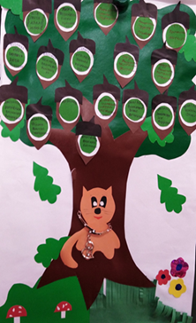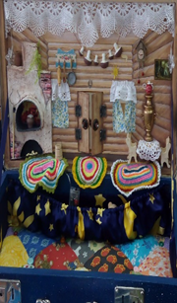

Одна из лучших проектных работ Экспонаты сменной выставки
«Родословное древо моей семьи» «Музей в классе»

«Мой город»
(работа на данном этапе проводится во 2 классе)

Задачи:
- воспитание чувства гордости за свой город, за его историческое прошлое, традиции, социальные и культурные достижения.
- формирование интереса к изучению истории и культуры родного города;
Во втором классе начинается изучение истории города Калининграда, его культуры, быта и традиций. Провожу цикл классных часов: «Чем уникален Калининград», «Символика нашего города». Проводятся выставки рисунков и фотографий: «Памятные места нашего города», «Калининград в будущем». В нашей школе работает музей боевой славы. В первом и во втором классах мы приходим в музей на экскурсии, а в третьем и четвёртом экскурсии уже проводим сами. На территории нашего посёлка Прибрежный находится Мемориал воинской славы. Традиционными стали мероприятия «Шествие бессмертного полка», празднование Дня Победы, акция «Посылка солдату». Много лет подряд мы собирали посылки и отправляли солдатам, находящимся на лечении в военном госпитале города Калининграда. В этом году мы отправляем посылки солдатам на фронт (кроме сладостей, лекарств, средств гигиены, мы вкладываем в каждую посылку открытки, письма, окопные свечи, изготовленные своими руками). Особую радость и гордость испытывают ребята, когда в ответ получают письма или видеопослания от солдат.
Во 2 классе начинаю проводить экскурсии по памятным местам города (форты Калининграда, краеведческий музей, музей Мирового океана). Итогом экскурсии является написание сочинения на тему: «Что нового я узнал о своём городе, крае».
Подводя итоги работы во 2 классе, я отметила для себя, что все ребята нашего класса получают возможность путешествовать по родному краю, а многие из родителей сами с удовольствием отправляются на экскурсии вместе со своими детьми.

«Мой край»
(работа на данном этапе проводится в 3 классе)

Задачи:
- воспитание чувства гордости и любви к своей малой Родине;
- формирование представления об историческом и культурном прошлом родного края;
В третьем классе ребята изучают историю Калининградской области, её настоящее и будущее, культуру, быт и традиции.
Изучение реализуется в ходе проведения
- классных часов: «Знаменитые люди Калининградской области», «Памятные места Калининградской области».
- участвуем в региональных и Всероссийских выставках с фотоработами на тему «В объективе - край родной»
- участвуем в конкурсах рисунков «Рисуем любимый край»
- исследовательская групповая работа над проектом «Мой город, мой край в цифрах и величинах»
- экскурсионные поездки по области (Куршская коса, Старая немецкая школа «Вальдвинкель», маяк в посёлке Заливино, деревня викингов Кауп и т.д)
Подводя итоги работы в третьем классе, я для себя отметила, что дети и их родители интересуются изучением родного края.

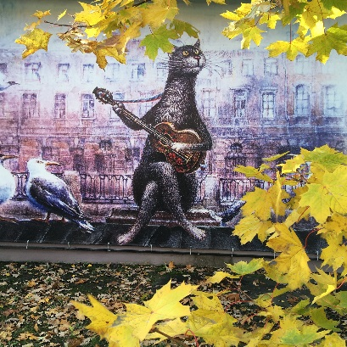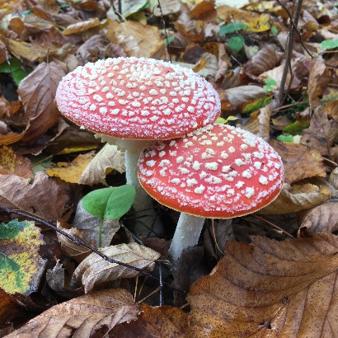

Работы, которые одержали победу в региональном конкурсе фотографий среди учащихся с особыми образовательными потребностями «В объективе – край родной».

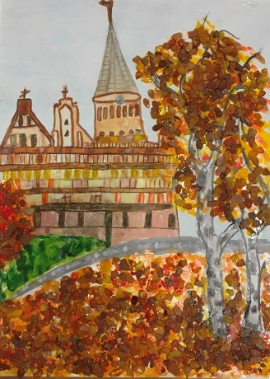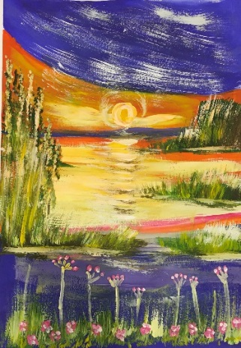

Работы победителей Всероссийского конкурса рисунков «Рисуем любимый край».

«Моя Родина»
(работа на данном этапе проводится в 4 классе)

Задачи:
- воспитание понимания взаимосвязей между человеком, обществом, природой;
- формирование основ правовой культуры;
- развитие морально-волевых качеств, гражданской ответственности;
В четвертом классе ребята изучают историю нашей страны.
Проводятся:
- традиционное участие во Всероссийской олимпиаде «Наше наследие» (мои воспитанники неоднократно становились победителями и призёрами муниципального и регионального уровня)
- традиционное участие в проекте «Окна Победы»; «#Письма Деду"
- волонтёрская деятельность (вот уже третий год, как мы принимаем участие во Всероссийском творческом проекте «Открытка в радость» совместно с благотворительным фондом помощи пожилым людям и инвалидам «Старость в радость». Ребята своим руками изготавливают открытки к Новому году для одиноких пожилых людей и отправляют их по почте в разные уголки нашей России. Адреса мы получаем от фонда «Старость в радость». ).
- исследовательская работа (ребята не раз принимали участие во Всероссийском конкурсе проектных и исследовательских работ «Юный исследователь» и получали дипломы победителей)
- участие во Всероссийском проекте «Орлята России» (волонтёрская деятельность для учащихся 1- 2 классов)
В этом учебном году мои ребята четвероклассники, и я подмечаю, что у многих из них появился интерес в подготовке и проведении мероприятий для учащихся 1-2 классов (этому поспособствовало участие в проекте «Орлята России». Именно этот проект раскрыл нам прелести КТД. Ребята сами добывают материал, готовят презентации, проводят интересные занятия со своими младшими товарищами.). Дети хотят быть полезными учителю, одноклассникам, школе, семье! Разве это не патриотизм?

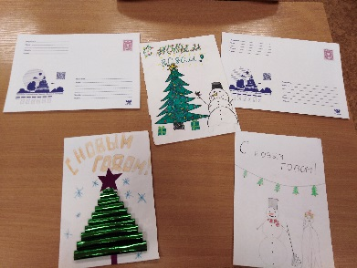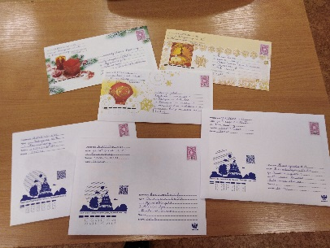
Открытки своими руками в рамках реализации проекта «Старость в радость»

Заключение
Разработанная мною система гражданско-патриотического воспитания младших школьников, способствует укреплению семьи и семейных ценностей; воспитанию любви к школе, малой Родине, стране; бережному отношению к духовным и природным богатствам родного края; помогает осознать себя гражданином города, страны.
Прочувствовать необходимость патриотического воспитания детей мне помогает то, что я являюсь патриотом своей школы, города, страны. Мой дед - ветеран Великой Отечественной войны, награждённый медалями за «Оборону Ленинграда», «Оборону Советского Заполярья», «Орденом Отечественной войны».
Прочитав много лет назад произведение Д. С. Лихачёва «Земля родная», я выделила для себя слова, которые повлияли на формирование моей системы гражданско-патриотического воспитания. Это слова о том, любовь к Родине начинается с любви к своей семье, своему дому, своей школе. С возрастом она постепенно дополняется любовью к своим землякам, а когда совсем созревает, становится крепкой любовью к своей Родине, к её народу. И нельзя перескочить через какое-либо звено этой цепи, а уж, как тяжело её скрепить, когда в ней что-то выпадает.

Адресная рекомендация
С целью передачи своего личного опыта системной работы по формированию патриотических ценностей младших школьников, я выступила на заседании методического объединения учителей начальной школы МАОУ СОШ № 48 города Калининграда и поделилась своими наработками. Система моей работы стала востребована и была принята для реализации моими коллегами. Особый интерес она вызвала у молодых специалистов.

Список литературы:
- Лихачёв Д.С. Земля родная. Просвещение. 1983. - 14-18 с.
- Ожегов С.И., Шведова Н.Ю. Толковый словарь русского языка. М.: Просвещение, 2012. -1235с.
- Чечет В.В. Педагогика в афоризмах и изречениях. [Электронный ресурс] / В.В Чечет [и др.] // 3 – е издание, дополненное и переработанное. Минск - 2013. – 15 с. – URL: https://elib.bspu.by/bitstream/doc/1698/1/Афоризмы.pdf (дата обращения 18.03.2023).

